**Module 2**

**Test**

**Variant 1**

**1. Напиши пропущенные буквы алфавита.**



**2. Перепиши слова, расставляя их по алфавиту.**



**3. Прочитай и выбери правильный вариант.**

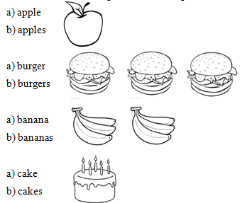

**4. Напиши, что ты любишь. Какая твоя любимая еда?**

I like ______________

My favourite food is ____________

**5. Найди слова и выпиши их в тетрадь.**



**Module 2**

**Test**

**Variant 2**

**1. Напиши пропущенные буквы алфавита.**



**2. Перепиши слова, расставляя их по алфавиту.**



**3. Прочитай и выбери правильный вариант.**

a) chip

b) chips



a) sandwich

b) sandwiches



a) ice cream

b) ice creams



a) lemon

b) lemons

**4. Напиши, что ты любишь. Какая твоя любимая еда?**

I like ______________

My favourite food is ____________

**5. Найди слова и выпиши их в тетрадь.**